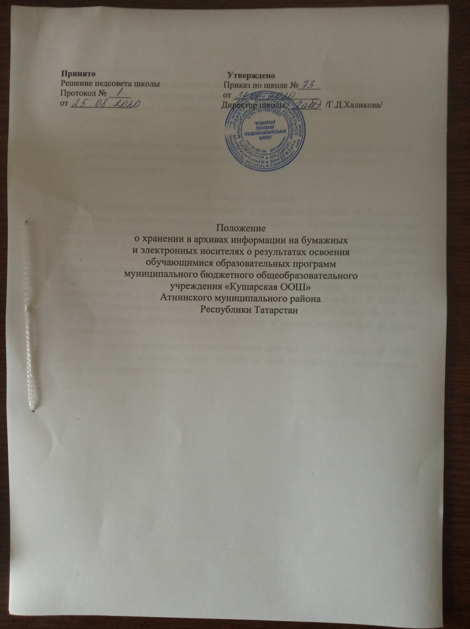

- Общие положения

- Порядок хранения в архивах информации о результатах освоения образовательных программ на бумажных и (или) электронных носителях: личные дневники учащихся; электронные классные журналы; личные дела учащихся;

-протоколы результатов прохождения выпускниками государственной итоговой аттестации; книги выдачи аттестатов об основном общем образовании;

-портфолио учащихся.

1. Общие положения

1.1.Настоящие Положение о хранении в архивах информации на бумажных и электронных носителях о результатах освоения учащимися образовательных программ (далее – Положение) разработано в соответствии с п.11. ч3 ст.28 Федерального закона от 29.12.2012 г. № 273-ФЗ "Об образовании в Российской Федерации", приказом Министерства образования и науки Российской Федерации от 15.02.2012 «ААП-14767 «Системы ведения журналов успеваемости обучающихся в электронном виде в ОУ РФ 2012г. - часть 1., Системы ведения журналов успеваемости обучающихся в электронном виде в ОУ РФ 2012г - часть 2»,Федеральным законом от 27.07 2006 г. № 152-ФЗ "О персональных данных", Федеральным законом от 27.07. 2006 г. № 149 - ФЗ "Об информации, информационных технологиях и защите информации" и других нормативных актов.

1.2.Положение принимается педагогическим советом МБОУ «Кушарская ООШ» (далее - школа), имеющим право вносить в него изменения и дополнения, и утверждается директором школы.

1

1.3.Положение регламентирует учет достижения учащимися индивидуальных результатов освоения образовательных программ на разных этапах обучения.

1.4. Целью настоящего Положения является:

1.4.1.Установление порядка хранения в архивах информации на бумажных и электронных носителях о результатах освоения учащимися образовательных программ.

1.4.2. Установление системы отслеживания динамики развития достижения учащимися индивидуальных результатов освоения образовательных программ для предоставления всем заинтересованным лицам, в том числе родителям учащихся, информации об учебных достижениях учащихся, класса за любой промежуток времени, принятия управленческих решений.

1.4.3.Реализация индивидуального подхода в образовательном процессе.

- Порядок хранения в архивах информации о результатах освоения образовательных программ на бумажных и (или) электронных носителях 2.1.Обязательными бумажными носителями индивидуального учета результатов

освоения учащимися основной образовательной программы являются:

-личные дневники учащихся;

-электронные классные журналы;

-личные дела учащихся;

-протоколы результатов прохождения выпускниками государственной итоговой аттестации;

-книги выдачи аттестатов об основном общем и среднем общем образовании;
-портфолио учащихся.

2.1.1. Дневник является основным школьным документом учащегося. Ведение его обязательно для каждого учащегося с 2 по 9 класс. Ответственность за аккуратное и ежедневное ведение дневника несет сам учащийся.

Требования к участникам образовательных отношений (учащимся, учителям, родителям (законным представителям) учащихся) по работе с дневниками учащихся регулируются Положением о дневниках учащихся школы.

2.1.2. Для учета результатов освоения учащимися основной образовательной

программы ведётся электронный журнал. Электронный журнал является государственным нормативно-финансовым документом и ведение его в соответствии с Положением о ведении электронного журнала МБОУ – Кушарская ООШ обязательно для каждого учителя и классного руководителя.

Электронный журнал представляет собой электронную версию бумажного классного журнала. По окончании учебного года автоматически формируется Сводная

ведомость учета успеваемости обучающихся. Для использования данных из электронной формы в качестве документов они выводятся на печать и заверяются в установленном порядке. В сводную ведомость класса вносится решение педагогического совета, указанием даты проведения и номера протокола. Ведомости нумеруются, прошиваются и скрепляются школьной печатью и сдаётся в архив школы.

2

2.1.3. Личное дело учащегося ведутся в соответствии с Положением о ведении личных дел обучающихся муниципального бюджетного общеобразовательного учреждения – Кушарская ООШ Атнинского муниципального района Республики Татарстан. Личное дело ведется на каждого учащегося с момента поступления в школу и до ее окончания (выбытия), имеет номер, соответствующий номеру в алфавитной книге записи учащихся.

- личном деле классным руководителем выставляются отметки учащегося по каждому году обучения, заверяются печатью и подписью классного руководителя.

- личное дело вносится запись о результатах освоения учащимся образовательных программ: «переведен в ...класс», «оставлен на повторное обучение».

Директор школы обеспечивает хранение личных дел учащихся на протяжении всего периода обучения учащегося в школе.

Личное дело при переводе учащегося в другое образовательное учреждение выдается родителям (законным представителям) учащегося с соответствующей в нем пометкой.

2.1.4.Протоколы результатов прохождения выпускниками государственной итоговой аттестации являются обязательным бумажным носителем индивидуального учета результатов освоения учащимся основной образовательной программы.

Результаты государственной итоговой аттестации по общеобразовательным предметам выпускников 9 класса оформляются протоколами и утверждаются на заседании ГЭК. Утверждённые протоколы 9 класса являются основанием для выставления отметок по пятибалльной системе оценивания в классный журнал без дополнительного утверждения их распорядительным документом школы.

Заместитель директора по УР обязан ознакомить выпускников с протоколами прохождения государственной итоговой аттестации.

Документы по итоговой государственной аттестации хранятся в школе пять лет и затем по акту уничтожаются.

2.1.5. Книга выдачи аттестатов является обязательным бумажным носителем индивидуального учета результатов освоения учащимся основной образовательной программы и ведется в соответствии с установленными требованиями.

Результаты итогового оценивания учащегося по предметам учебного плана по окончанию основной образовательной программы основного общего образования в 9 классах заносятся в книгу выдачи аттестатов за курс основного общего образования и выставляются в аттестат о соответствующем образовании.

Книга выдачи аттестатов заполняется ответственными лицами, назначенными приказом директора школы.

Книги выдачи аттестатов хранится в сейфе школы под личным контролем директора в течение 50 лет.

2.1.6. Портфолио:

3

- на уровне начального общего образования важной задачей портфолио ученика является привитие учащимся первичных навыков самооценки, привлечение внимания родителей к успехам своих детей и вовлечение их в сотрудничество с учителем и самими учащимися. Портфолио служит для сбора информации о динамике продвижения учащегося в учебной деятельности и позволяет реально оценить готовность ребенка к обучению на уровне основного общего образования.

- на уровне основного и среднего общего образования портфолио служит для сбора информации об образовательных достижениях учащегося в различных видах деятельности (учебно-познавательной, трудовой, творческой, общественной и т.д.); для повышения образовательной и общественной активности школьников, уровня осознания ими своих целей, потребностей, возможностей, личностных качеств; для определения дальнейшего профиля обучения.

Портфолио заполняется самим учащимся, учителем и родителями (законными представителями) учащегося.

При переводе ребенка в другое образовательной учреждение портфолио выдается на руки родителям (законным представителям) вместе с личным делом, медицинской картой учащегося.

Портфолио может храниться у учащегося, а также находиться в классном кабинете (у классного руководителя) на протяжении всего периода обучения.

